Пресс-релиз
15.03.2022

Уважаемые заявители!
Для вашего удобства Управление Росреестра по Республике Татарстан запускает чат-бот в Телеграм. Благодаря чат-боту вы сможете самостоятельно узнать статус вашего обращения, входящий номер и срок ответа на него.
Чтобы начать пользоваться чат-ботом, в строке поиска телеграм нужно ввести фразу @rosreestr_sed_bot, либо отканировать QR-код который автоматически перенаправит вас в чат.

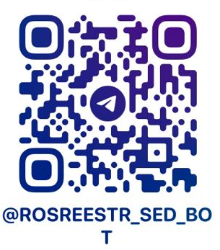
После этого, в чате нажимаем кнопку Start и следуем подсказкам чат-бота.
Напоминаем, что согласно Федеральному закону от 02.05.2006 года №59-ФЗ «О порядке рассмотрения обращений граждан Российской Федерации» заявление подлежит регистрации в течение трех дней с даты поступления.

Контакты для СМИ
Пресс-служба Росреестра Татарстана
255-25-80 – Галиуллина Галина
www.instagram.com/rosreestr_tatarstana
https://rosreestr.tatarstan.ru

